Colegio Mercedes Marín del Solar
Los Leones 262 Providencia.
Educación Física y Salud 2°Básico.

Ficha de Trabajo: Educación Física
“Hábitos de Higiene”

1.- Pinta solamente las imágenes que corresponden a los hábitos de higiene.

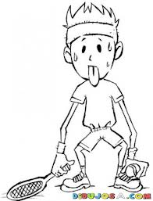
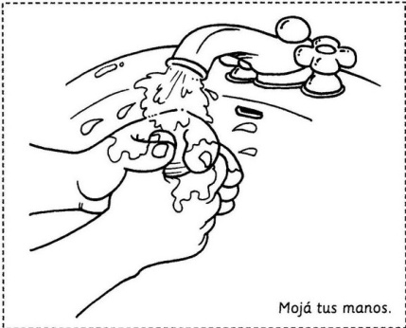
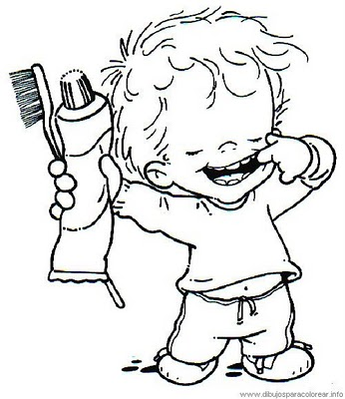
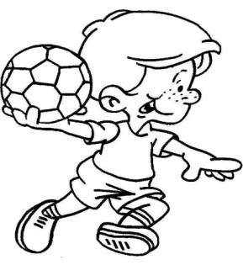
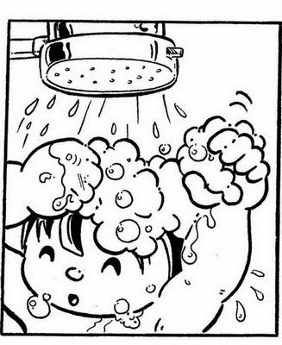
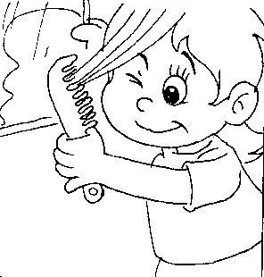

2.- Une con una línea los hábitos de higiene que aparecen en la columna A con el recuadro de letra B.

A B
- Comer verduras

HÁBITOS
DE
HIGIENE

- Lavarse las manos

- Jugar en el recreo

- Peinarse

- Lavarse la cara

- Hacer deporte

- Lavarse los dientes

- Bañarse

- Mantener mis uñas limpias

